**商州区医疗废物热解焚烧建设项目**

**环境影响评价公众参与说明**

**商洛市商州区城市管理局**

**二〇二〇年十月**

# ****1 概述****

《中华人民共和国环境影响评价法》第二十一条规定，“除国家规定需要保密的情形外，对环境影响可能造成重大影响、应当编制环境影响报告书的建设项目，建设单位应当在报批建设项目环境影响报告书前，举行论证会、听证会，或者采取其它形式，征求有关单位、专家和公众的意见”。

拟建的商洛市商州区医疗废物热解焚烧建设项目在建设期和营运期会对项目周边生态环境、社会经济环境和周边群众的生活环境产生一定的影响。为了保证项目建设各项工作的顺利进行，保障公众的利益，我单位在项目开展环境影响评价期间，根据《环境影响评价法》及《环境影响评价公众参与办法》（生态环境部令第4号）规定，开展较为全面详细的公众参与活动，通过公众参与的调查研究，了解公众对该项目的认识程度，反馈给本单位和工程设计单位，使工程的规划和设计更加完善合理，最大限度的减少工程对环境的影响。

# ****2 首次环境影响评价信息公开情况****

## ****2.1 公开内容及日期****

按照《环境影响评价公众参与办法》（生态环境部令第4号）的规定，委托环评后7日内，在商洛市商州区人民政府官网进行商州区医疗废物热解焚烧建设项目环境影响评价信息第一次公示。

## ****2.2 公开方式****

### ****2.2.1 网络****

本次环境影响评价信息首次公开选取的网络为商洛市商州区人民政府官网（网址：http://www.shangzhou.gov.cn/），符合《环境影响评价公众参与办法》（生态环境部令第4号）的规定，公示时间为2020年8月7日，公示详情如图1。

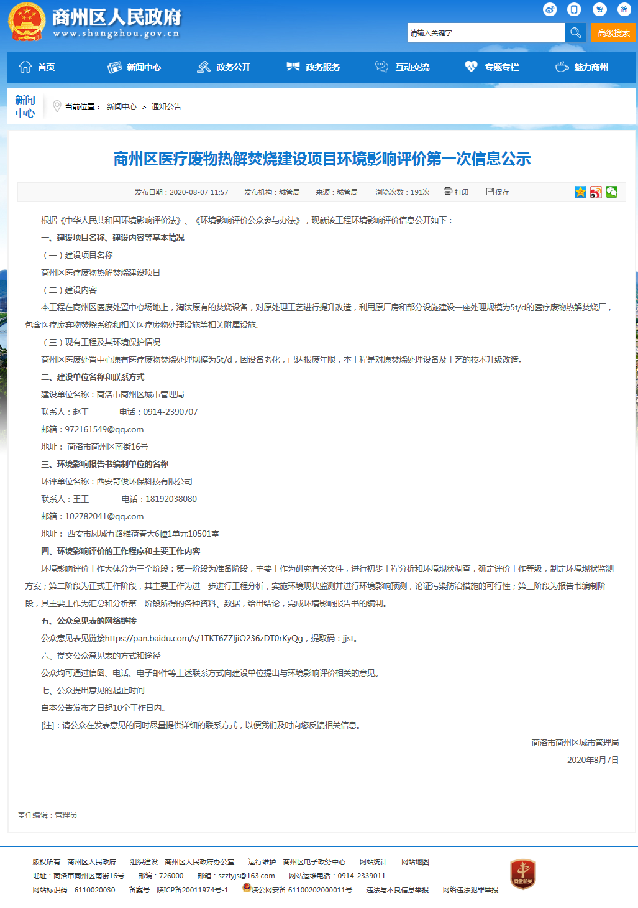

图1 ****医疗废物热解焚烧建设项目环境影响评价信息****首次公示

## ****2.3 公众意见情况****

在本次公示期间内，未收到公众意见。

# ****3 征求意见稿公示情况****

## ****3.1 公示内容及时限****

在完成征求意见稿后，本项目进行了第二次公示，公示的内容包括项目概要、建设单位联系方式、征求意见范围和事项、公众提出意见方式、途径及起止时间，并依据《环境影响评价公众参与办法》（生态环境部令第4号）的规定公示了商州区医疗废物热解焚烧建设项目环境影响报告书征求意见稿全文。

## ****3.2 公示方式****

### ****3.2.1 网络****

本次环境影响评价信息二次公开选取的网络为商洛市商州区人民政府官网（网址：http://www.shangzhou.gov.cn/），公示时间为2020年9月17日，公众提出意见的起止时间为2020年9月17日~2020年10月8日，共10个工作日。公示详情如图2。

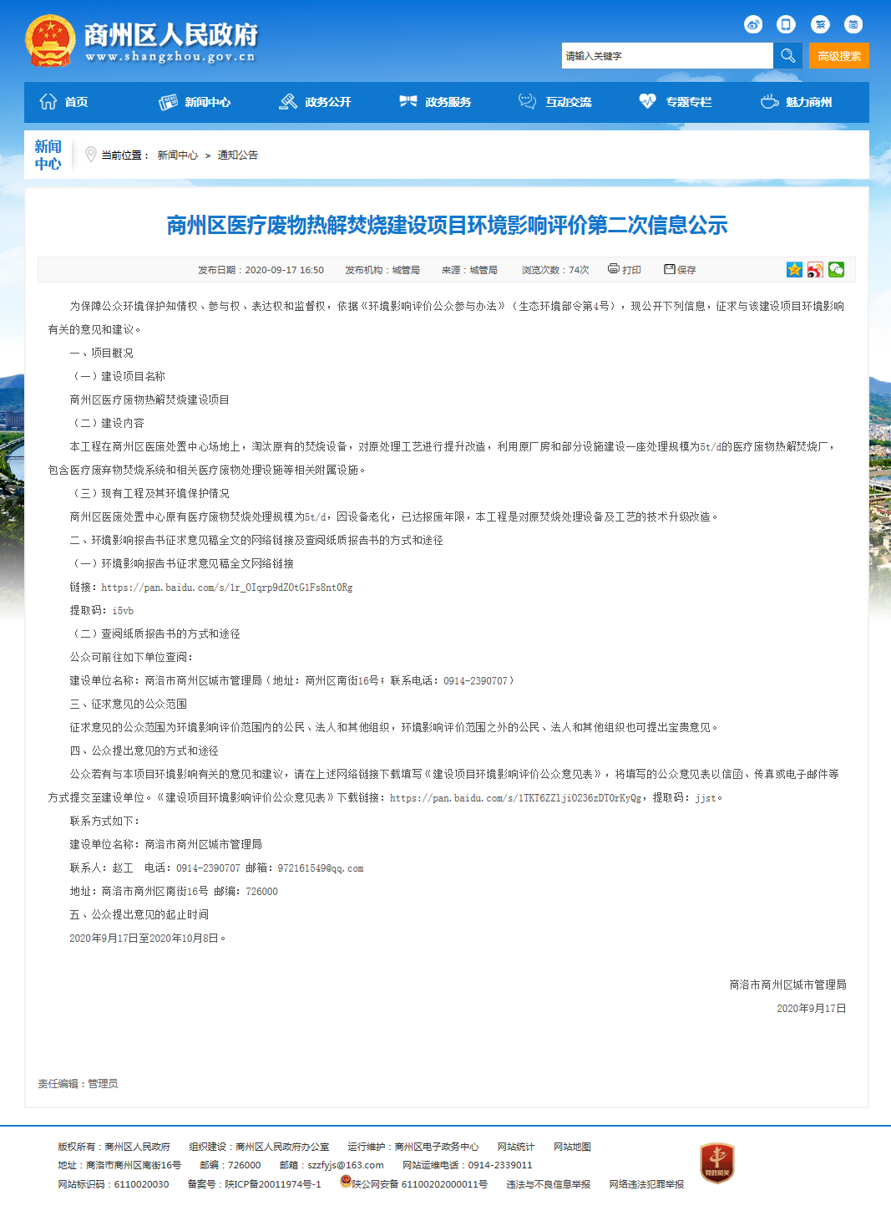

图2 ****医疗废物热解焚烧建设项目环境影响评价信息****二次公示

### ****3.2.2 报纸****

本次报纸公示选取媒体为《商洛日报》，《商洛日报》系中共商洛市委（原中共商洛地委）的机关报，由商洛市委主管主办，是一张以全市各级党政干部、职工和城乡群众为主要读者群的地方综合性的主流媒体。本次报纸公示进行了两次，同时发布了报告书全文公示的获取方式，公示日期分别为2020年9月22日和2020年9月24日。详细信息如图3。

|  |  |
| --- | --- |
| 微信图片_20201022193644 |  |
| d143c081c52ec37486cfb12289c399c |  |
| 2020年9月22日 | B 2020年9月24日 |

图3 ****医疗废物热解焚烧建设项目环境影响评价信息二次****报纸公示

### ****3.2.3 张贴****

按照《环境影响评价公众参与办法》（生态环境部令第4号）的规定，征求意见稿形成后，我单位于2020年9月17日，在项目建设用地周边采取粘贴公告的方式公布了本项目建设环境影响评价信息，现场公示照片如图4。

|  |  |
| --- | --- |
|  |  |
| 图4 商州区****医疗废物热解焚烧建设项目环境影响评价信息****二次公示龙山村现场张贴照片 | |

## ****3.3查阅情况****

在本项目在公示期内，本单位及环评单位均留有电子版及纸质版征求意见稿，公示期内未收到公众查阅诉求，也未收到任何意见反馈。

## ****3.4公众提出意见情况****

在本次公示期间内，未收到公众任何途径的反馈意见。

# ****4其他公众参与情况****

本项目对环境影响较小，且在项目公示期内未收到公众质疑，因此未开展其它方式的深度公众参与。

# ****5 公众意见处理情况****

在本次自一次公示至征求意见稿完后的二次公示期内，建设单位与环评单位均未收到任何形式的公众反馈意见。

# ****6 其他****

**6.1公众参与相关资料存档备查情况**

已经将本次项目的一次公示信息（网站）、二次公示信息（网站、报纸、张贴公示）存入本公司档案处，以备随时查阅。

**6.2关于对公众参与说明客观性、真实性负责的承诺**

我单位已按照《环境影响评价公众参与办法》（生态环境部令第4号）要求的工作程序和内容进行了商州区医疗废物热解焚烧建设项目环境影响评价公众参与，我单位承诺公众参与过程客观、真实，请各级环保部门和公众进行监督。

# ****7 诚信承诺****

我单位已按照《办法》要求，在《商州区医疗废物热解焚烧建设项目环境影响评价公众参与说明》编制阶段开展了公众参与工作，并对公众参与说明内容的客观性、真实性及涉密情况作出承诺，具体见附件4。

# ****8 附件****

附件1：一次信息公示；附件2：二次信息公示；

附件3：公众参与意见采纳承诺书；附件4：诚信承诺。

附件1：

商州区医疗废物热解焚烧建设项目环境影响评价第一次信息公示

根据《中华人民共和国环境影响评价法》、《环境影响评价公众参与办法》，现就该工程环境影响评价信息公开如下：

**一、建设项目名称、建设内容等基本情况**

（一）建设项目名称

商州区医疗废物热解焚烧建设项目

（二）建设内容

本工程在商州区医废处置中心场地上，淘汰原有的焚烧设备，对原处理工艺进行提升改造，利用原厂房和部分设施建设一座处理规模为5t/d的医疗废物热解焚烧厂，包含医疗废弃物焚烧系统和相关医疗废物处理设施等相关附属设施。

（三）现有工程及其环境保护情况

商州区医废处置中心原有医疗废物焚烧处理规模为5t/d，因设备老化，已达报废年限，本工程是对原焚烧处理设备及工艺的技术升级改造。

**二、建设单位名称和联系方式**

建设单位名称：商洛市商州区城市管理局

联系人：赵工 电话：0914-2390707

邮箱：972161549@qq.com

地址： 商洛市商州区南街16号

**三、环境影响报告书编制单位的名称**

环评单位名称：陕西奇俊环保科技有限公司

联系人：王工      电话：18192038080

邮箱：102782041@qq.com

地址： 西安市凤城五路雅荷春天6幢1单元10501室

**四、环境影响评价的工作程序和主要工作内容**

环境影响评价工作大体分为三个阶段：第一阶段为准备阶段，主要工作为研究有关文件，进行初步工程分析和环境现状调查，确定评价工作等级，制定环境现状监测方案；第二阶段为正式工作阶段，其主要工作为进一步进行工程分析，实施环境现状监测并进行环境影响预测，论证污染防治措施的可行性；第三阶段为报告书编制阶段，其主要工作为汇总和分析第二阶段所得的各种资料、数据，给出结论，完成环境影响报告书的编制。

**五、公众意见表的网络链接**

公众意见表见链接<https://pan.baidu.com/s/1TKT6ZZljiO236zDT0rKyQg>，提取码：jjst。

**六、提交公众意见表的方式和途径**

公众均可通过信函、电话、电子邮件等上述联系方式向建设单位提出与环境影响评价相关的意见。

**七、公众提出意见的起止时间**

自本公告发布之日起10个工作日内。

[注]：请公众在发表意见的同时尽量提供详细的联系方式，以便我们及时向您反馈相关信息。

商洛市商州区城市管理局

2020年 8 月 7 日

附件2：

**商州区医疗废物热解焚烧建设项目**

**环境影响评价第二次信息公示**

为保障公众环境保护知情权、参与权、表达权和监督权，依据《环境影响评价公众参与办法》（生态环境部令第4号），现公开下列信息，征求与该建设项目环境影响有关的意见和建议。

**一、项目概况**

（一）建设项目名称

商州区医疗废物热解焚烧建设项目

（二）建设内容

本工程在商州区医废处置中心场地上，淘汰原有的焚烧设备，对原处理工艺进行提升改造，利用原厂房和部分设施建设一座处理规模为5t/d的医疗废物热解焚烧厂，包含医疗废弃物焚烧系统和相关医疗废物处理设施等相关附属设施。

（三）现有工程及其环境保护情况

商州区医废处置中心原有医疗废物焚烧处理规模为5t/d，因设备老化，已达报废年限，本工程是对原焚烧处理设备及工艺的技术升级改造。

**二、环境影响报告书征求意见稿全文的网络链接及查阅纸质报告书的方式和途径**

（一）环境影响报告书征求意见稿全文网络链接

链接：https://pan.baidu.com/s/1r\_OIqrp9dZOtG1Fs8nt0Rg

提取码：i5vb

（二）查阅纸质报告书的方式和途径

公众可前往如下单位查阅：

建设单位名称：商洛市商州区城市管理局（地址：商州区南街16号；联系电话：0914-2390707）

**三、征求意见的公众范围**

征求意见的公众范围为环境影响评价范围内的公民、法人和其他组织，环境影响评价范围之外的公民、法人和其他组织也可提出宝贵意见。

**四、公众提出意见的方式和途径**

公众若有与本项目环境影响有关的意见和建议，请在上述网络链接下载填写《建设项目环境影响评价公众意见表》，将填写的公众意见表以信函、传真或电子邮件等方式提交至建设单位。《建设项目环境影响评价公众意见表》下载链接：<https://pan.baidu.com/s/1TKT6ZZljiO236zDT0rKyQg>，提取码：jjst。

联系方式如下：

建设单位名称：商洛市商州区城市管理局

联系人：赵工 电话：0914-2390707 邮箱：972161549@qq.com

地址：商洛市商州区南街16号 邮编：726000

**五、公众提出意见的起止时间**

2020年9月17日至2020年10月8日。

商洛市商州区城市管理局

2020年9月17日

附件3

**商州区医疗废物热解焚烧建设项目**

**采纳环境影响评价公众参与意见的承诺**

我单位对商州区医疗废物热解焚烧建设项目环境影响评价公众参与意见的采纳情况做出以下说明：评价区公众若对工程建设期的振动污染、噪声污染、粉尘污染等问题，以及运行期间“三废”排放对环境可能造成的影响表示担心，我单位完全理解，并对公众提出的各项合理化建议和要求将予以采纳；同时对各级政府、主管部门和专家提出的所有利于环境保护的宝贵意见也将积极采纳，对于环境影响报告书中提出的其它环保措施，我们也将逐一落实，确保把工程对环境的不利影响降到最小程度。我单位有决心在今后的运行中，在取得良好经济效益和社会效益的同时，也会对环境效益的协调发展给予特别的关注，努力实现经济效益与环境效益的双赢。

商洛市商州区城市管理局

2020年10月10日

附件4

**诚信承诺**

我单位已按照《办法》要求，在商州区医疗废物热解焚烧建设项目环境影响报告书编制阶段开展了公众参与工作，在环境影响报告书中充分采纳了公众提出的与环境影响相关的合理意见，对未采纳的意见按要求进行了说明，并按照要求编制了公众参与说明。

我单位承诺，本次提交的《商州区医疗废物热解焚烧建设项目环境影响评价公众参与说明》内容客观、真实，未包含依法不得公开的国家秘密、商业秘密、个人隐私。如存在弄虚作假、隐瞒欺骗等情况及由此导致的一切后果由商州区城市管理局承担全部责任。

承诺单位：商洛市商州区城市管理局（盖章）

承诺时间：2020年10月10日